HiCOS軟體更新步驟
- 於電腦右下角，點選向上箭頭圖示，選擇OfficeScan圖示按滑鼠右鍵，再以滑鼠左鍵點選「立即更新」。
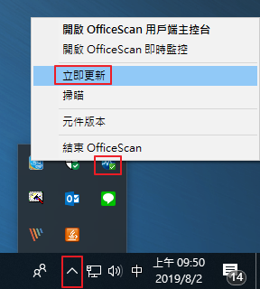
- 點選電腦左下角視窗圖示，選擇設定；再依序點選「應用程式」、「HiCOS PKI Smart Card」及「解除安裝」。
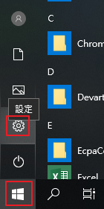
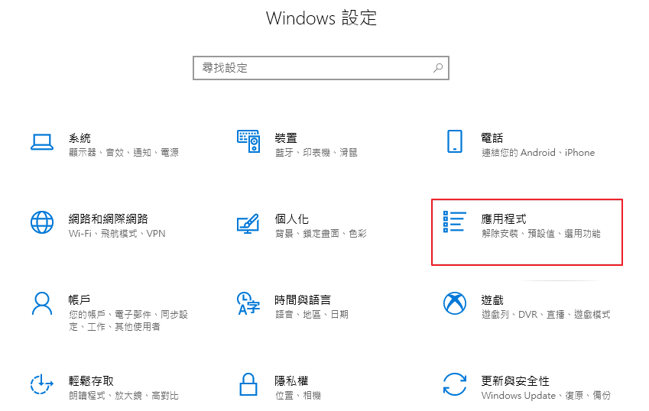
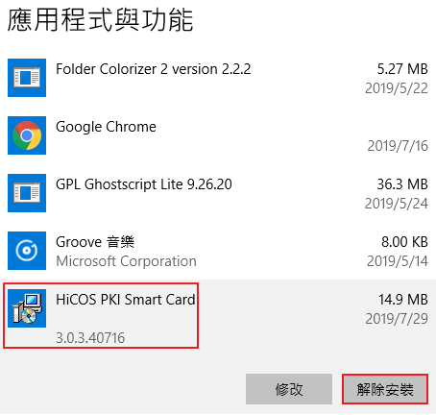

- 解除安裝後重新開機，再至http://api-hisecurecdn.cdn.hinet.net/HiCOS_Client.zip下載新版安裝。
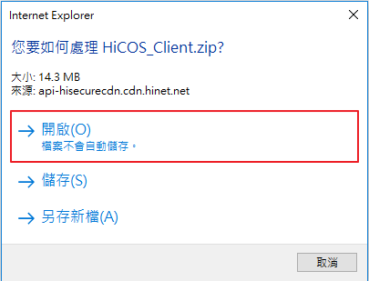

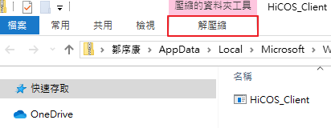

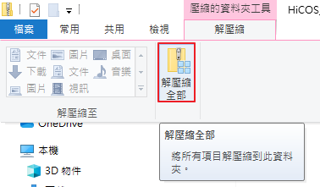

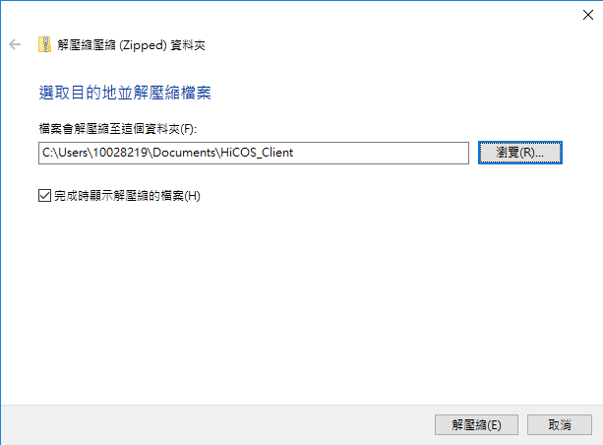
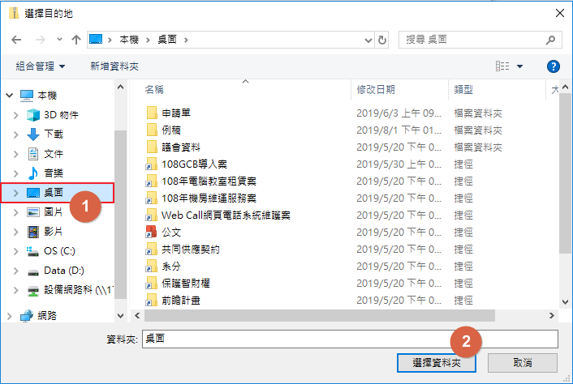
- 於桌面點選HiCOS_Client進行安裝即可。
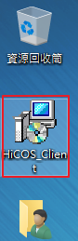

- 移除舊版跨平台網頁元件，並至https://moica.nat.gov.tw/rac_plugin.html下載新版跨停台網頁元件安裝。 (註：移除及安裝步驟與HiCOS雷同，僅「收發」需要此步驟)

